Pass 1:
Marklyft (3x6-8)

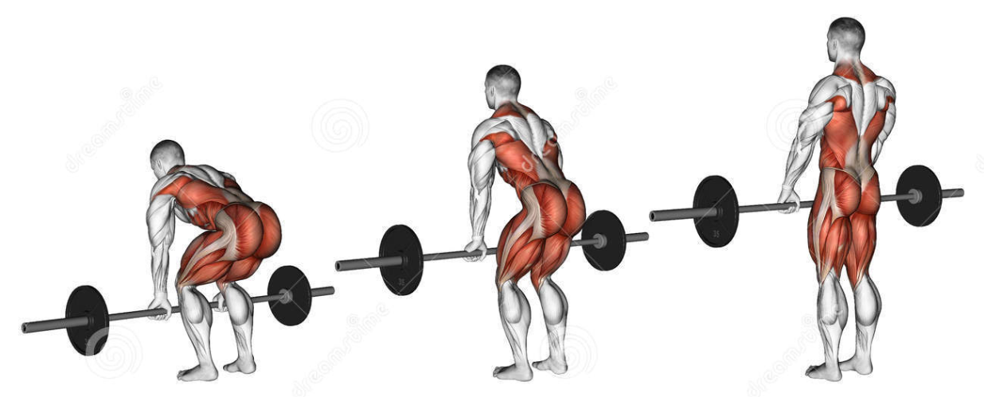
Video

Benböj (3x6-8)

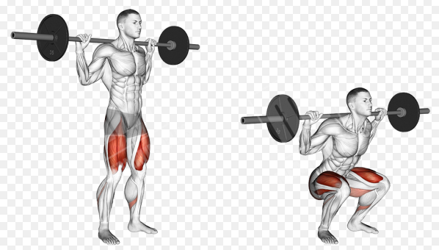

Video
Utfallssteg (3x6-8)
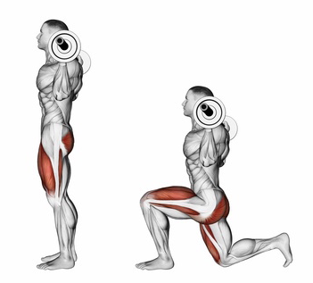
Video

Höftlyft (3x6-8)

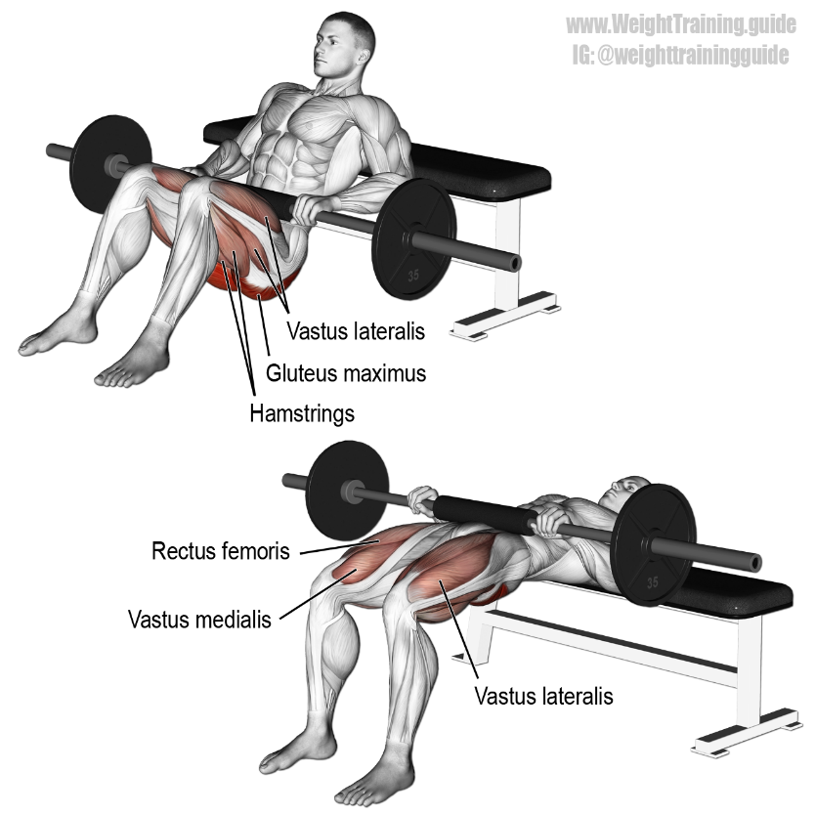

Video
Step up med stång på plyobox/bänk
(3x6-8/ben)

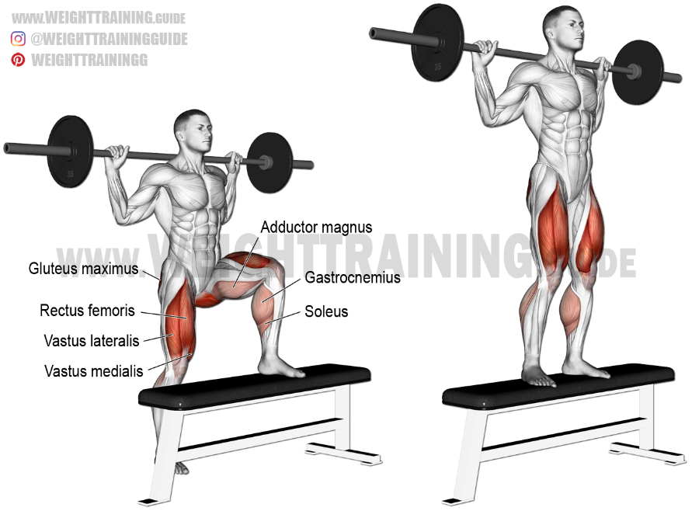
Video

Vadpress (3x6-8)
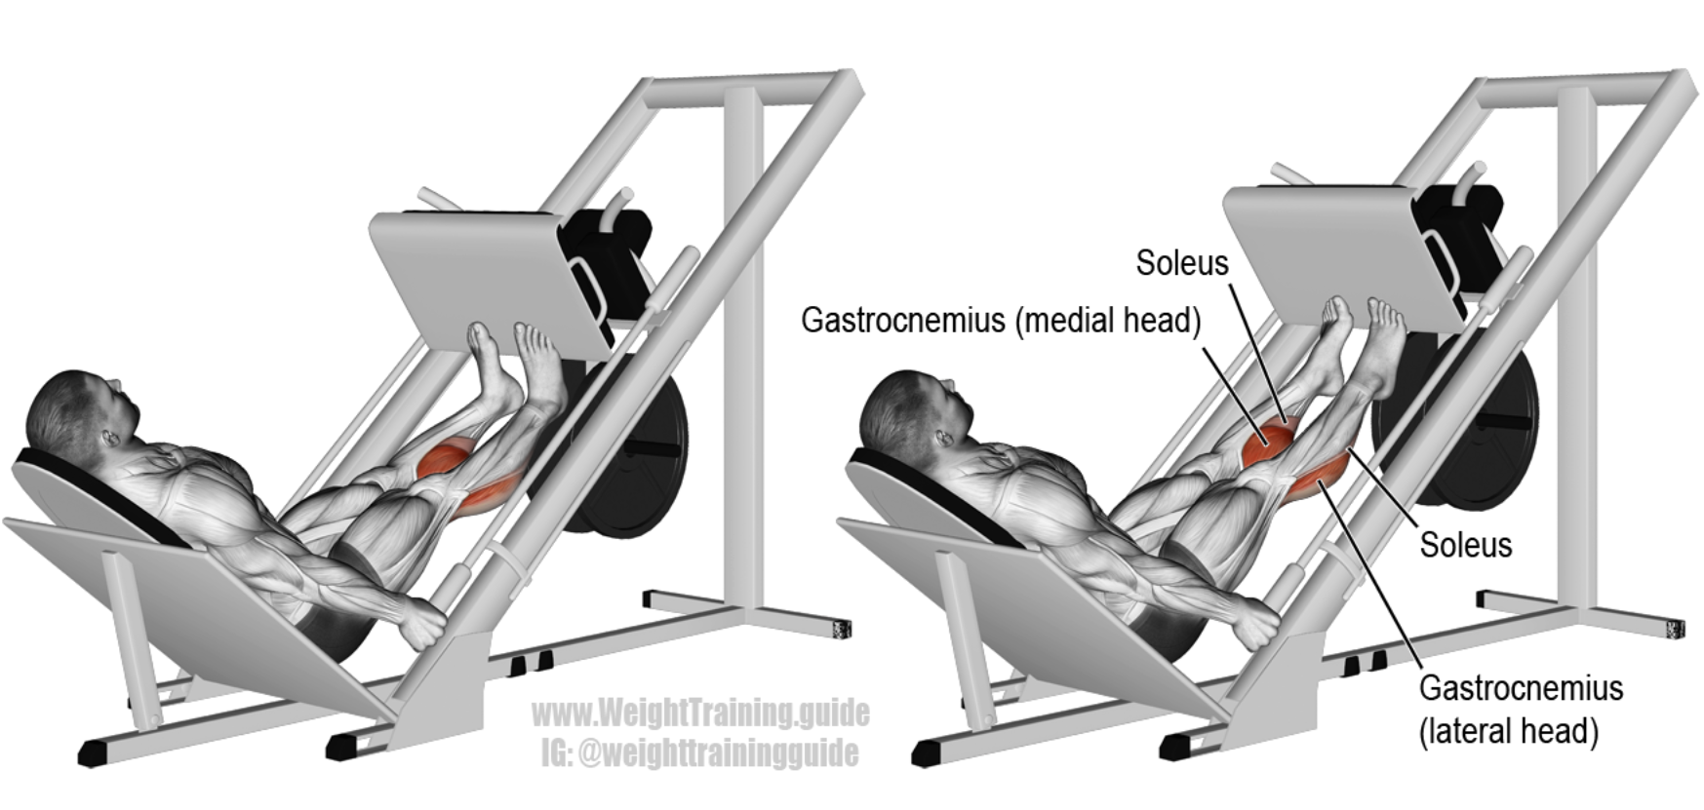
Video

Pass 2:
Windmill (3x6-8 på varje sida)

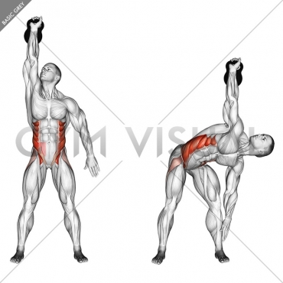

Video

Situps i bänk eller pilatesboll (3x Max)
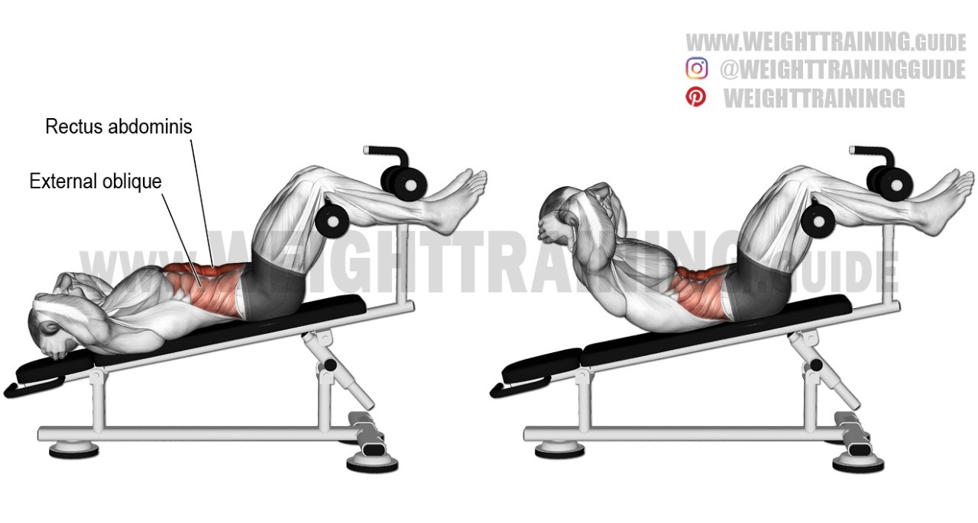
Video

Ben och höftlyft (3 x Max)
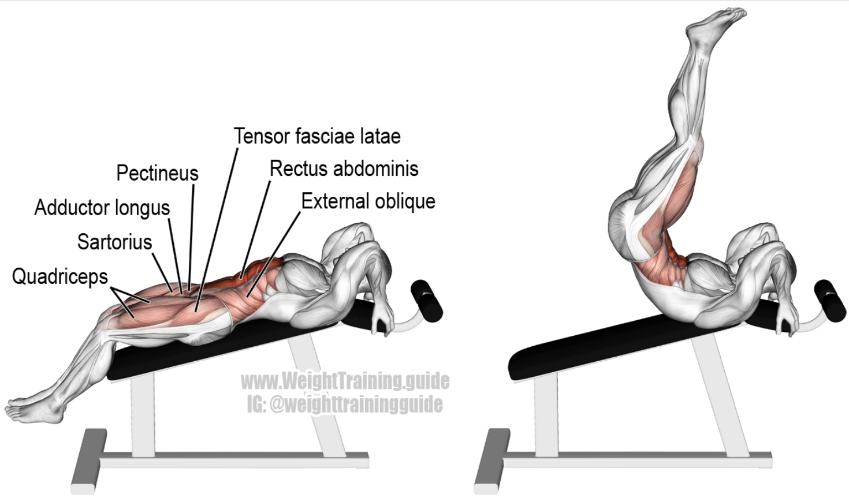

Video

Bosu V-up (3 x Max)

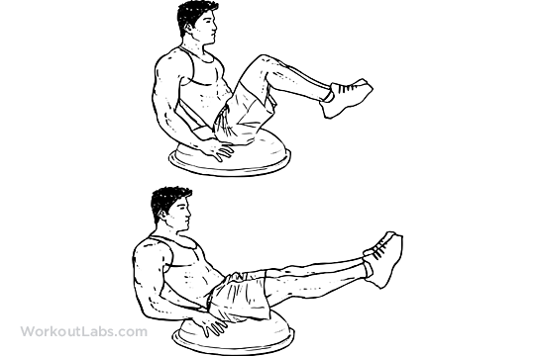

Video

Copenhagen adductor TRX (3x30s/ben)
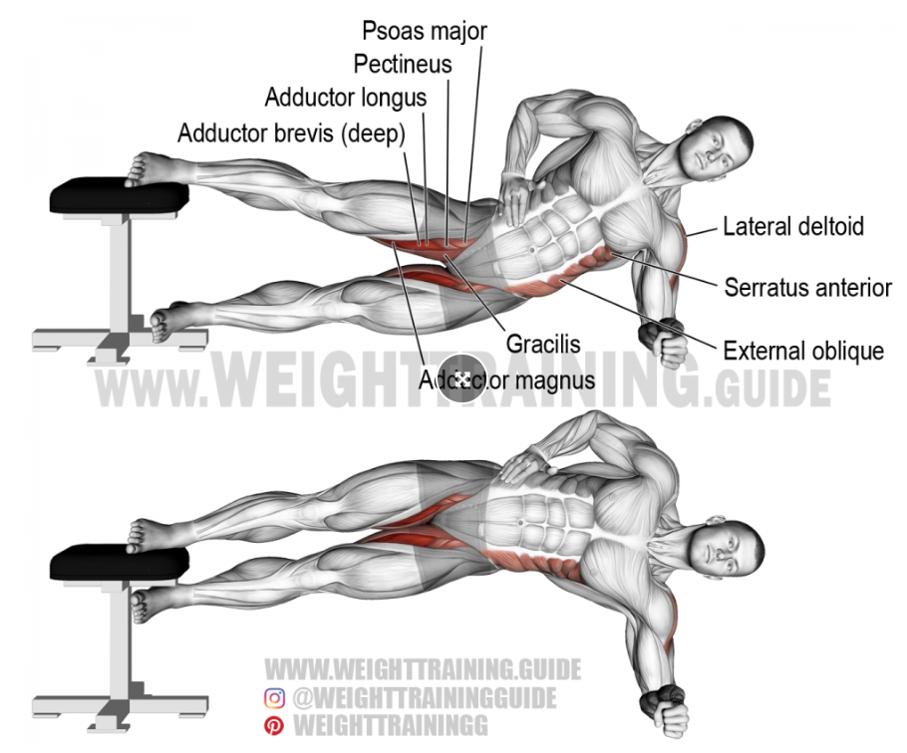
Video

Rodd i maskin (3x6-8)

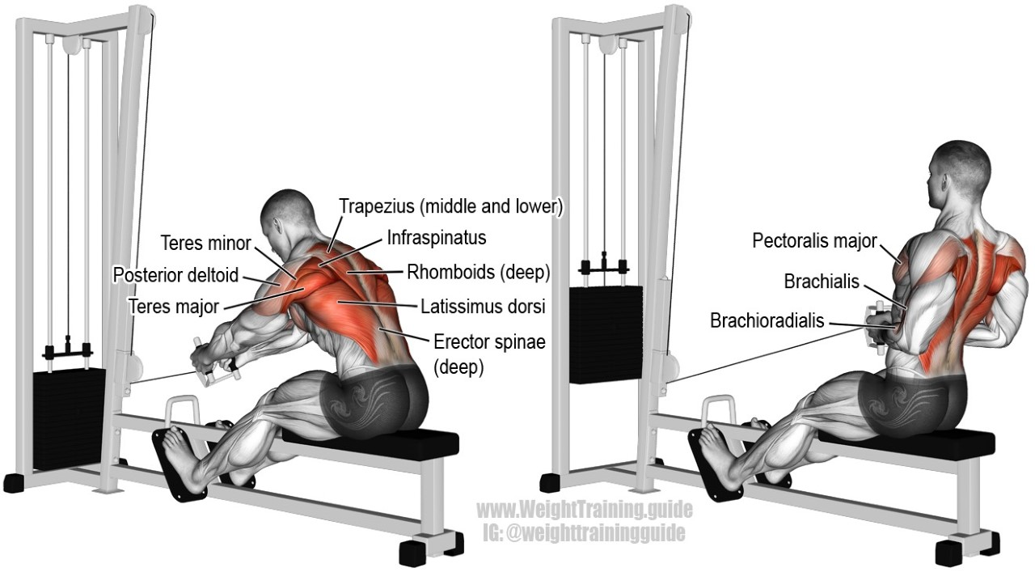
Video

Rygglyft i bänk med eller utan vikt (3x max)

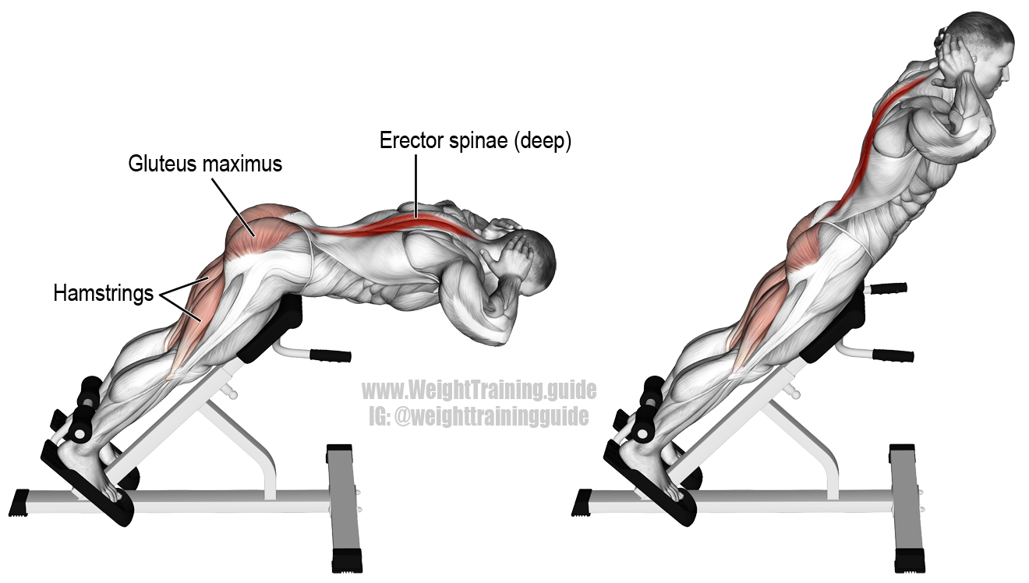
Video

Latsdrag (3x6-8)

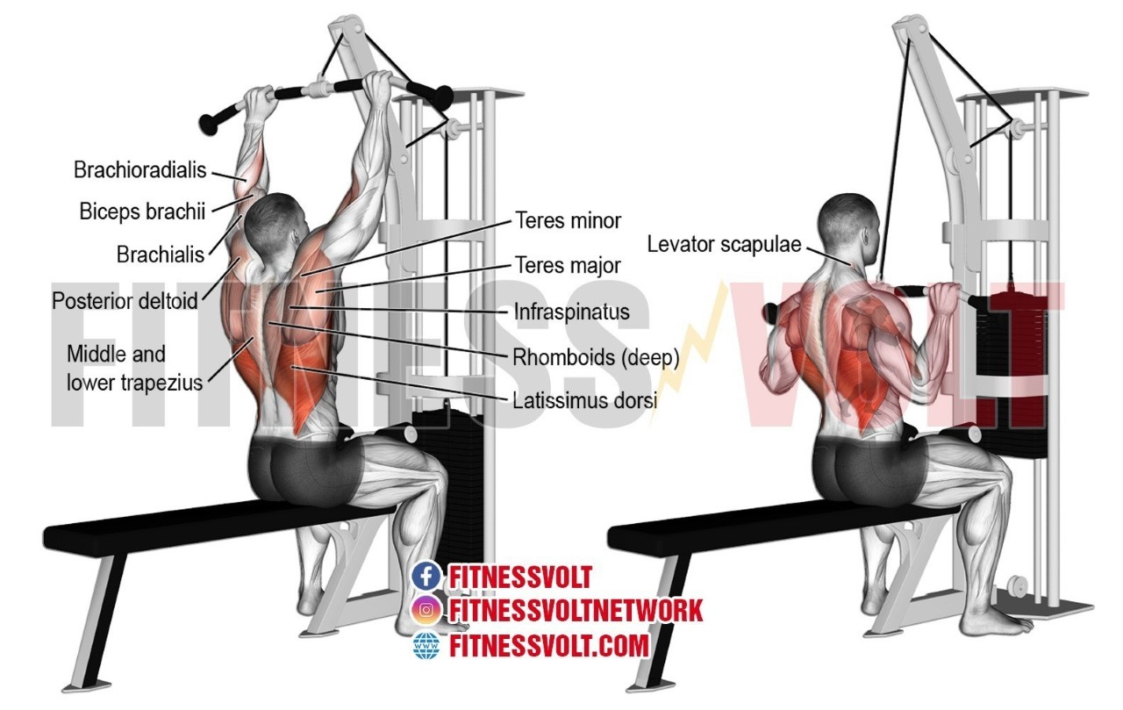

Video

Alternativa övningar mage:

Sittande crunch i maskin (3x6-8)

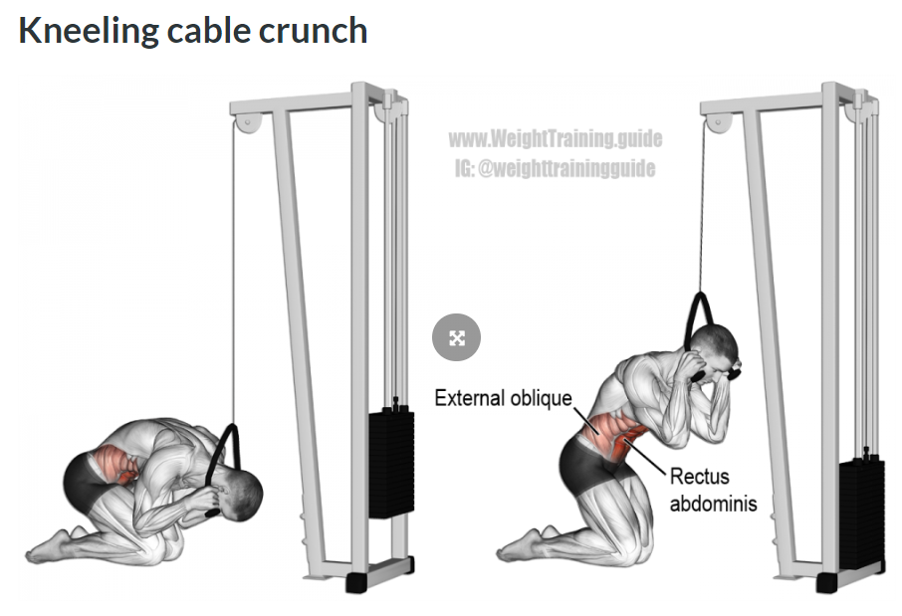

Instruktionsvideo

Wheel rollout (3x max)

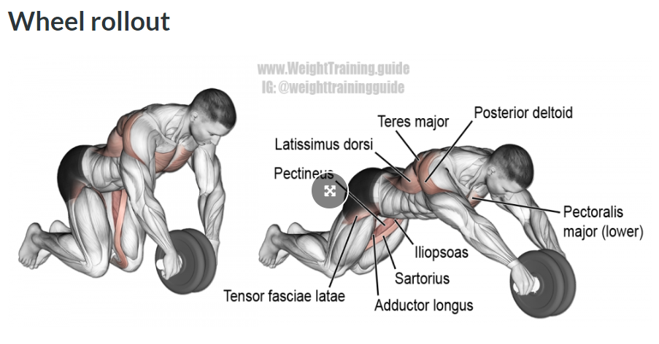
Instruktionsvideo

Fällkniv i TRX-band eller på Pilatesboll (3x max)

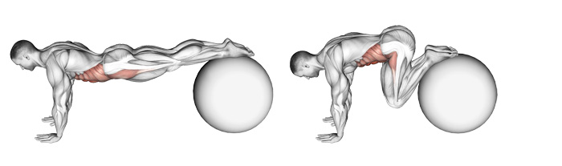
Instruktionsvideo

Standing russian twist (3x6-8 åt varje håll)
Istället för Windmill

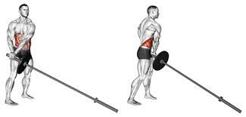

Instruktionsvideo

Russian twist (3xmax åt varje håll)
Istället för Windmill

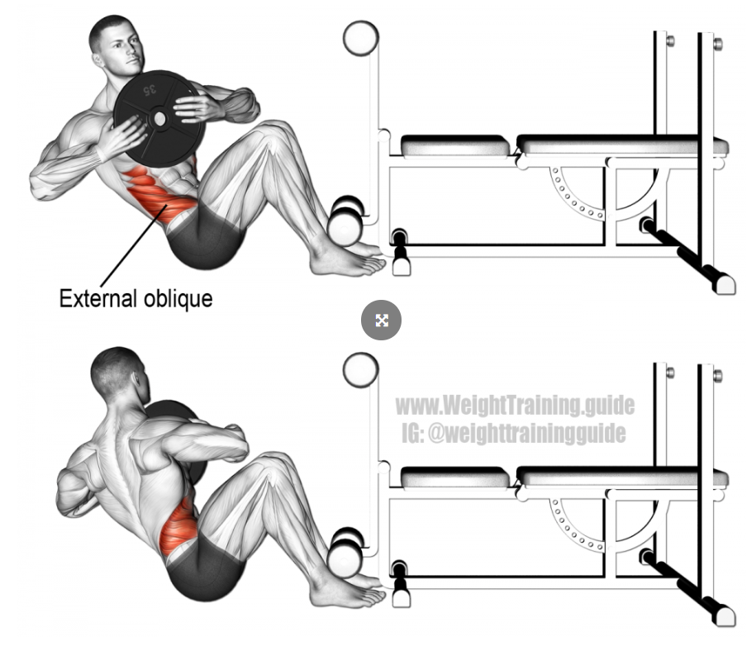
Instruktionsvideo

Alternativa övningar ben
Bulgarian split squats (3x6-8 per ben)
(Istället för utfallssteg)
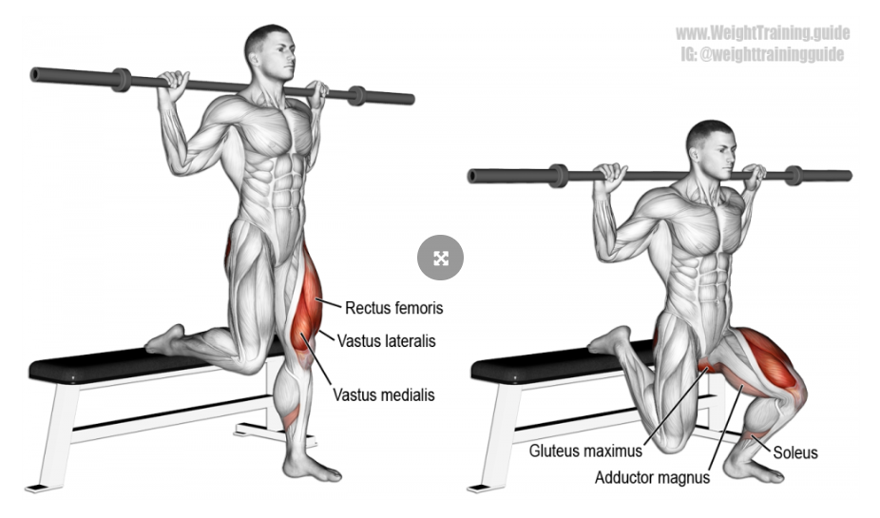
Instruktionsvideo
Vadpress med skivstång (3x6-8)
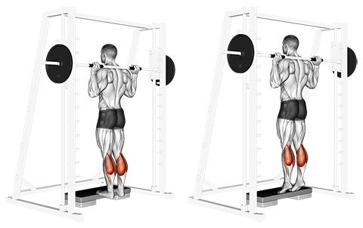
Instruktionsvideo

Benpress i maskin (3x6-8)
(Istället för step up på bänk)
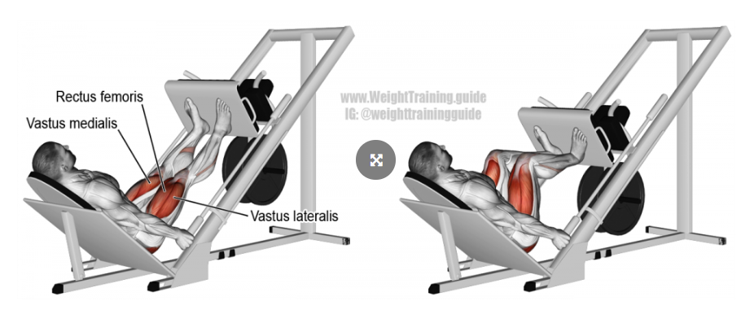
Instruktionsvideo

Liggande hamstringscurls (3x6-8)
(Istället för höftlyft)
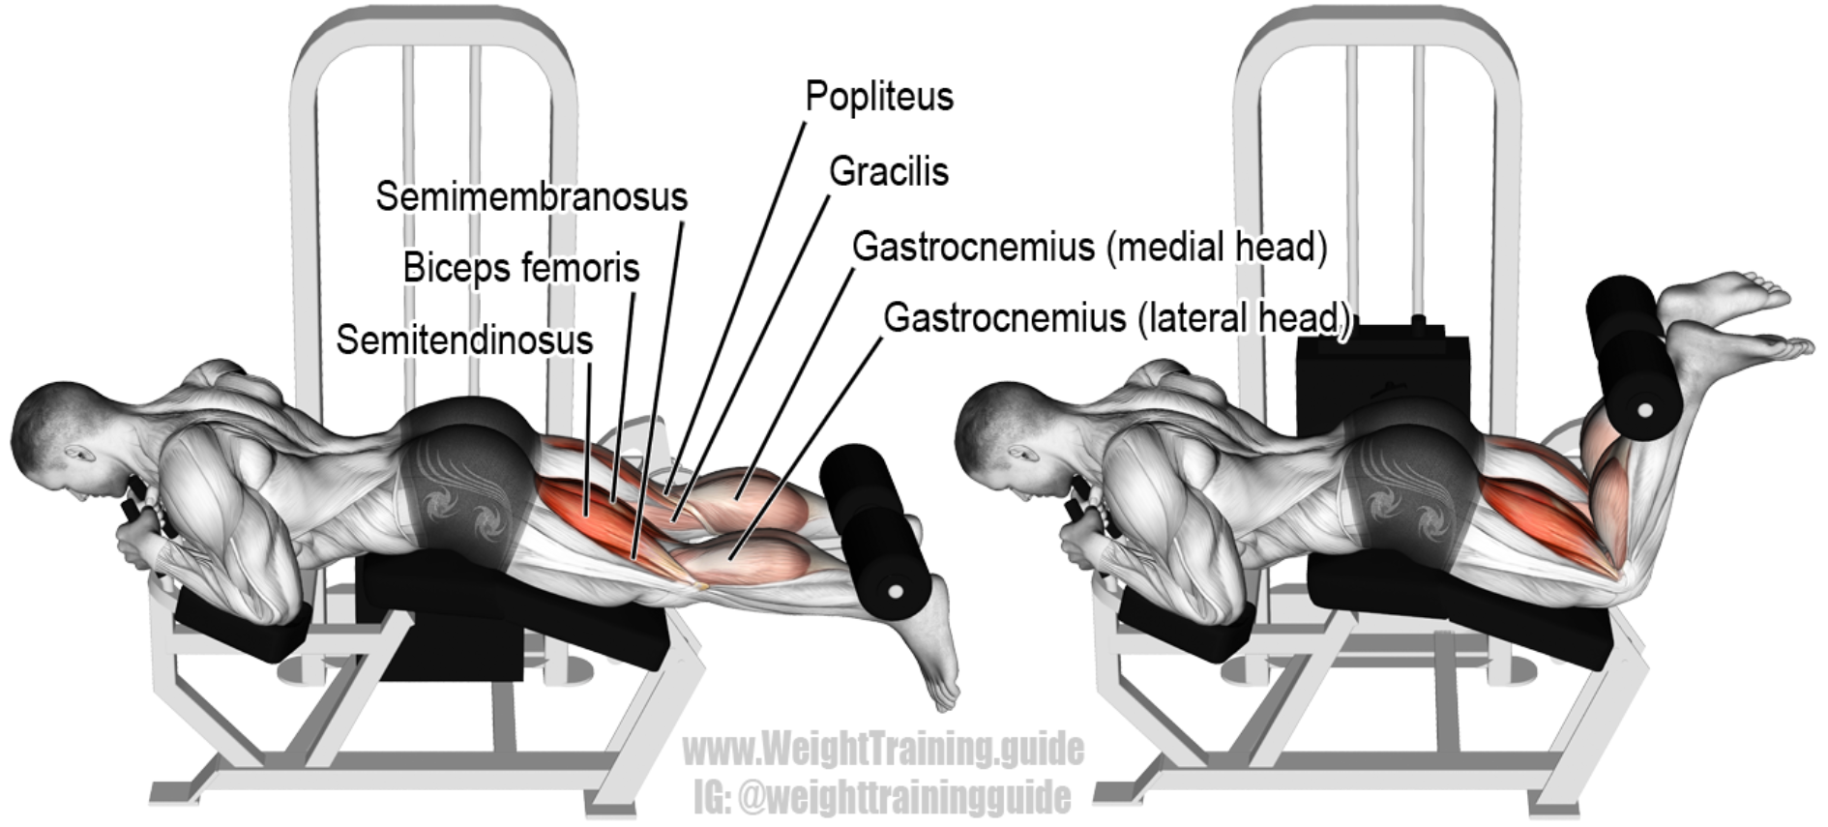
Video

Leg curls framsida lår (3x6-8)
(Istället för benböj)
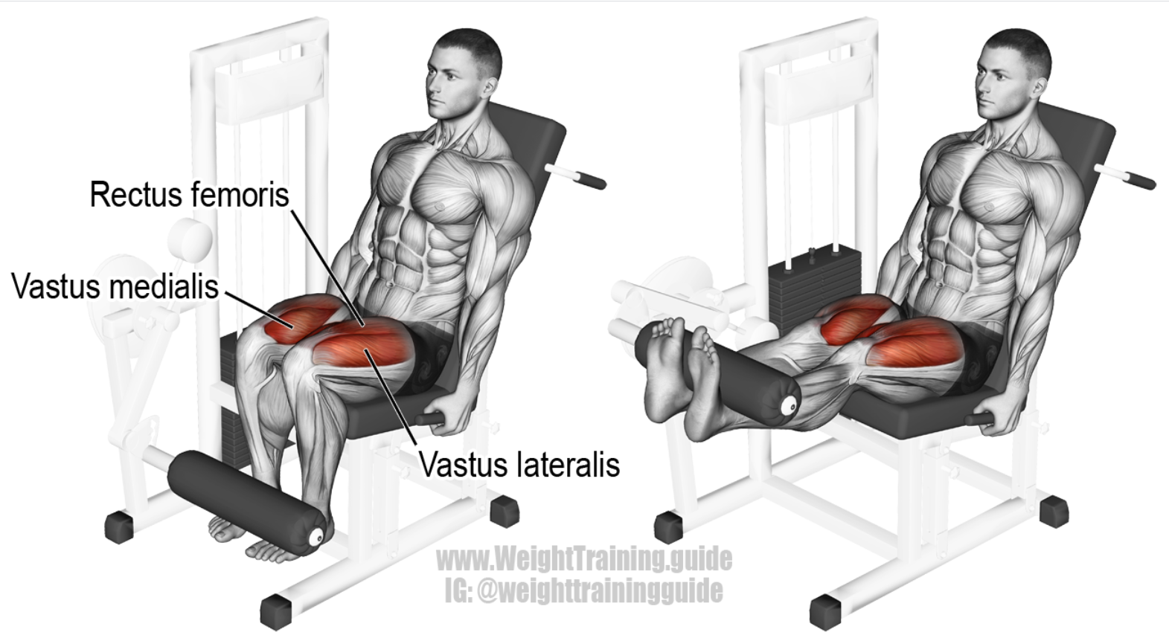

Video

